Ақмола облысы Атбасар ауданының Сергеевка ауылдық округінің Самарка ауылының шекарасын өзгерту және белгілеу туралы
Ақмола облысы Атбасар ауданы әкімдігінің 2022 жылғы 15 маусымдағы № а-6/144 және Ақмола облысы Атбасар аудандық мәслихатының 2022 жылғы 15 маусымдағы № 7С 20/2 бірлескен қаулысы мен шешімі. Қазақстан Республикасының Әділет министрлігінде 2022 жылғы 21 маусымда № 28545 болып тіркелді
Қазақстан Республикасы Жер кодексінің 108-бабына, Қазақстан Республикасының "Қазақстан Республикасындағы жергілікті мемлекеттік басқару және өзін-өзі басқару туралы" Заңының 6, 31-баптарына, Қазақстан Республикасының "Қазақстан Республикасының әкімшілік-аумақтық құрылысы туралы" Заңының 12-бабына сәйкес, Атбасар ауданының әкімдігі ҚАУЛЫ ЕТЕДІ және Атбасар аудандық мәслихаты ШЕШТІ:
1. Атбасар ауданы әкімдігінің бірлескен қаулысы мен Атбасар аудандық мәслихат шешімінің қосымшасына сәйкес жалпы алаңы 2684,8 гектар шекараны белгілей отырып, Атбасар ауданының 93,5 гектар босалқы жерін қосу жолымен Ақмола облысы Атбасар ауданы Сергеевка ауылдық округінің Самарка ауылының шекарасы өзгертілсін.
2. Осы бірлескен қаулы мен шешім оның алғашқы ресми жарияланған күнінен кейін күнтізбелік он күн өткен соң қолданысқа енгізіледі.
Атбасар ауданының әкімі | А.Калжанов
Атбасар аудандық мәслихатының хатшысы | Б.Комбатуров
Атбасар ауданы әкімдігінің
2022 жылғы 15 маусымдағы
№ а-6/144 бірлескен
қаулысына және Атбасар
аудандық мәслихатының
2022 жылғы 15 маусымдағы
№ 7С 20/2 шешіміне
қосымша
Ақмола облысы Атбасар ауданы Сергеевка ауылдық округінің Самарка ауылының схемалық картасы

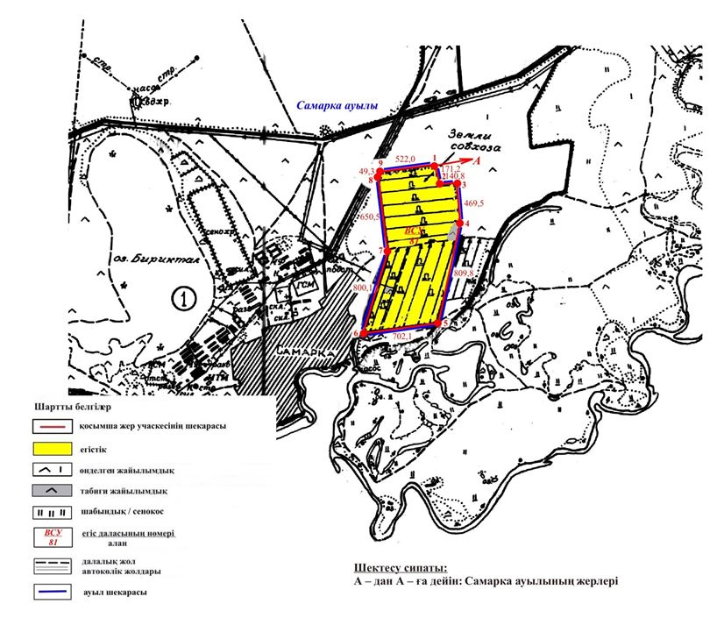

© 2012. Қазақстан Республикасы Әділет министрлігінің «Қазақстан Республикасының Заңнама және құқықтық ақпарат институты» ШЖҚ РМК

